ものづくり教室開催！

●日 時 6月２3日（日） 午前の部 10時00分～
午後の部 13時00分～
●場 所 金魚の館(長洲町長洲3150)
●内 容 桧を使ったものづくり
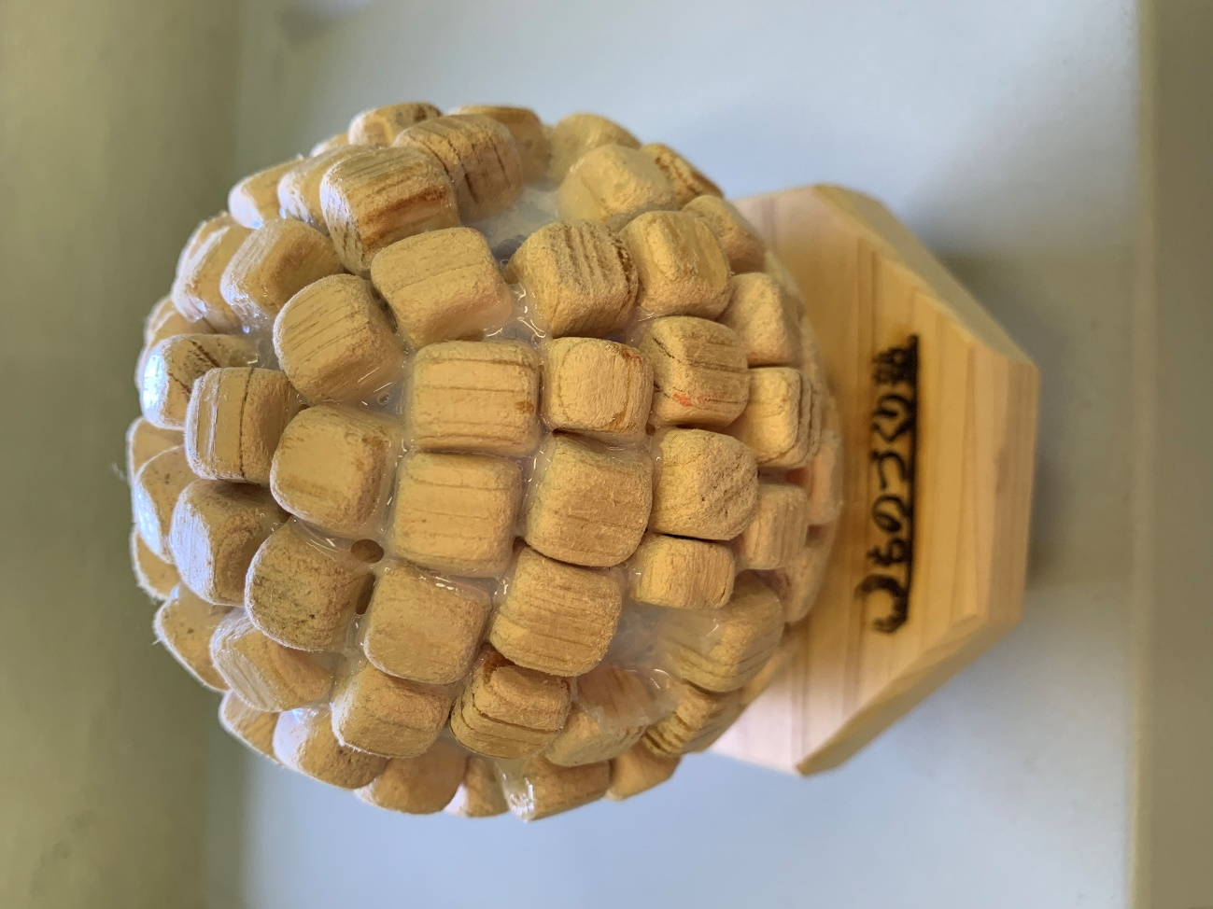
桧のチップのランプシェード
●定 員 午前の部 ５０人
午後の部 ５０人
●参加料 無料

申込先 長洲町役場 まちづくり課
0968-78-3219

熊本ものづくり塾とは・・・・
環境保全・熊本県産材、自然素材の活用推進と青少年の健全育成、世代間交流を目的として様々な地域でものづくりを推進しています。

